**Alberta Koledža**

**Informācijas tehnoloģijas**

**Programmēšana**

ANTONS CVETKOVS

**Mājas darbs**

**“Datu bāzu tehnoloģijas”**

**Sporta kluba uzskaites sistēmas datu bāzes projektējums**

Rīga 2023

**SATURS**

**IEVADS**3

**1. SISTĒMAS ER MODELIS**3

**NOBEIGUMS**6

**IEVADS**

Darba mērķis uzprojektēt un izveidot datu bāzes struktūru sporta kluba uzskaites sistēmai.

Datu bāzei sevī vajag ievērt datus par klientiem, klientu apmeklējumiem, sporta zālēm un sporta veidiem.

1. **SISTĒMAS ER MODELIS**

Datu bāzes projektēšanā datu kopu un saišu starp tām attēlošanai tika lietota realitāšu-saišu diagramma, kas sastāv no divu veidu objektiem – entītijām (loģiskais objekts) un relācijām (attiecības). ER modelis sastāv no 4 entītijām un 1 starp tabulu, kas atspoguļo datu aprīti sistēmā.

* **“Klienti”** – uzskaita sistēmas lietotājus. Tās atribūtu kopums sevī iever klienta personas kodu, vārdu, uzvārdu, telefona numuru un e-pastu.
* **“Apmeklējums”** – uzskaita informāciju par klienta sporta kluba apmeklējumiem. Tās atribūtu kopums sevī ietver apmeklējuma datumu un zāli.
* **“Zāles”** – uzskaita informāciju par sporta zālēm. Tās atribūtu kopums sevī ietver zālēs adresi.
* **“Sporta veidi”** – uzskaita informāciju par sporta veidiem. Tās atribūtu kopums sevī ietver sporta veida nosaukumu.
* **“Zāles / Sporta veidi”** – uzskaita informāciju par piemērotiem sporta veidiem zālēm. Tās atribūtu kopums sevī ietver zāli un sporta veidu.

Datu bāzes relācijas uzrāda kā savstarpēji ir savienotas divas vai vairākas entītijas.

* Starp klientiem un apmeklējumiem ir attiecība viens pret daudziem, jo vienam klientam var būt vairāki apmeklējumi, un vairāki apmeklējumi var būt vienam klientam.
* Starp apmeklējumiem un zālēm attiecība ir viens pret vienu, jo viens apmeklējums var būt vienā zālē, un vienā zālē var būt tikai viens apmeklējums.
* Starp zālēm un sporta veidiem ir attiecība daudzi pret daudziem, jo viena zālē var būt piemērota vairākiem sporta veidiem, un vairākiem sporta veidiem var būt piemērota zāle.

Veidojas starp tabula.

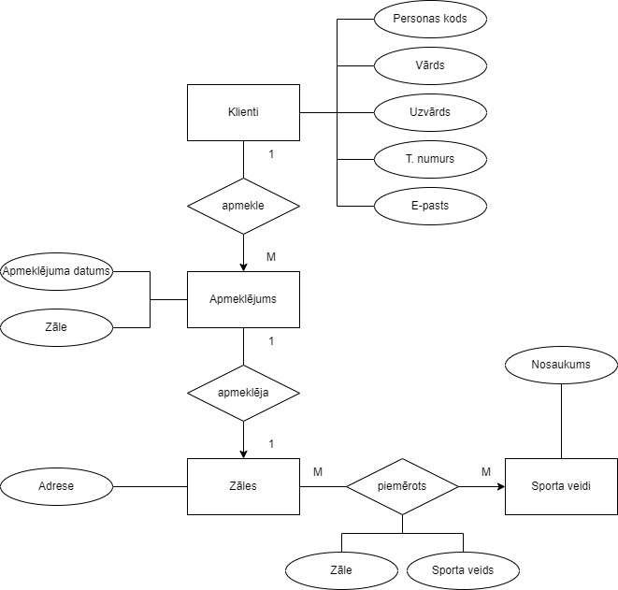

1.1. att. Sistēmas ER modelis

1. **DATU STRUKTŪRU APRAKSTS**

Datu bāze bija taisīta izmantojot Microsoft SQL un tā apraksta sporta kluba uzskaites sistēmās datus.

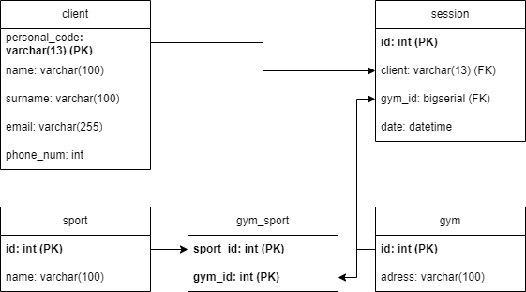Datu bāze sastāv no 5 tabulām. Tā satur sevī informāciju par klientiem, klienta apmeklējumiem, pieejamiem sporta zālēm un sporta veidiem.

2.1. att. Datu bāzes tabulu shēma

Tabula “client” sevī ietver visus sistēmai nepieciešamos klientu datus.

2.2. tabula

Tabulas **“client”** struktūra

|  |  |  |  |
| --- | --- | --- | --- |
| **Nr.** | **Lauka nosaukums** | **Tips** | **Apraksts** |
| 1 | personal_code | varchar(13) | Klienta personas kods, primārā atslēga |
| 2 | name | varchar(100) | Klienta vārds |
| 3 | surname | varchar(100) | Klienta uzvārds |
| 4 | email | varchar(100) | Klienta e-pasts |
| 5 | phone_num | int | Klienta telefona numurs |

Tabula “[session](https://console.firebase.google.com/u/1/project/fitnessapp-diploms/database/fitnessapp-diploms-default-rtdb/data/~2FusersWorkouts)” satur datus par klientu apmeklējumiem.

2.3. tabula

Tabulas **“session”** struktūra

|  |  |  |  |
| --- | --- | --- | --- |
| **Nr.** | **Lauka nosaukums** | **Tips** | **Apraksts** |
| 1 | id | int | Apmeklējuma primāra atslēga |
| 2 | client | varchar(13) | Klienta personas kods, ārēja atslēga |
| 3 | gym_id | int | Sporta zāles id, ārēja atslēga |
| 4 | date | datetime | Apmeklējuma datums |

Tabula “[gym](https://console.firebase.google.com/u/1/project/fitnessapp-diploms/database/fitnessapp-diploms-default-rtdb/data/~2FpremadeWorkouts)” satur datus par pieejamiem sporta zālēm.

2.4. tabula

Tabulas **“gym”** struktūra

|  |  |  |  |
| --- | --- | --- | --- |
| **Nr.** | **Lauka nosaukums** | **Tips** | **Apraksts** |
| 1 | id | int | Sporta zālēs primāra atslēga |
| 2 | adress | varchar(100) | Sporta zālēs adrese |

Tabula “sport” satur datus par sporta veidiem, kuriem ir piemēroti sporta zālēs.

2.5. klase

Tabulas **“sport”** struktūra

|  |  |  |  |
| --- | --- | --- | --- |
| **Nr.** | **Lauka nosaukums** | **Tips** | **Apraksts** |
| 1 | id | int | Sporta veida primāra atslēga |
| 2 | name | varchar(100) | Sporta veida nosaukums |

Tabula “gym_sport” satur datus par lietotāja pabeigta treniņa rezultātiem. Primāra atslēga sastāv no divām kolonam – sport_id un gym_id. Tabula tika veidota starp tabulām “sport” un “gym”, jo starp tabulām ir relācija daudzi-pret-daudziem.

2.6. klase

Tabulas **“gym_sport”** struktūra

|  |  |  |  |
| --- | --- | --- | --- |
| **Nr.** | **Lauka nosaukums** | **Tips** | **Apraksts** |
| 1 | sport_id | int | Sporta veida id |
| 2 | gym_id | int | Zālēs id |

**NOBEIGUMS**

Nobeigumā, datu bāzes struktūra sporta kluba uzskaitīšanas sistēmai priekš tika izveidot.